Bên cạnh phát triển xúc cảm và sức khỏe thể chất, phát triển nhận thức cũng là góc nhìn vô cùng quan trọng trong việc học của trẻ nhỏ. Vì thế, việc giáo dục phát triển nhận thức cho trẻ mầm non đang ngày càng được chú trọng và phát triển trong tương lai.
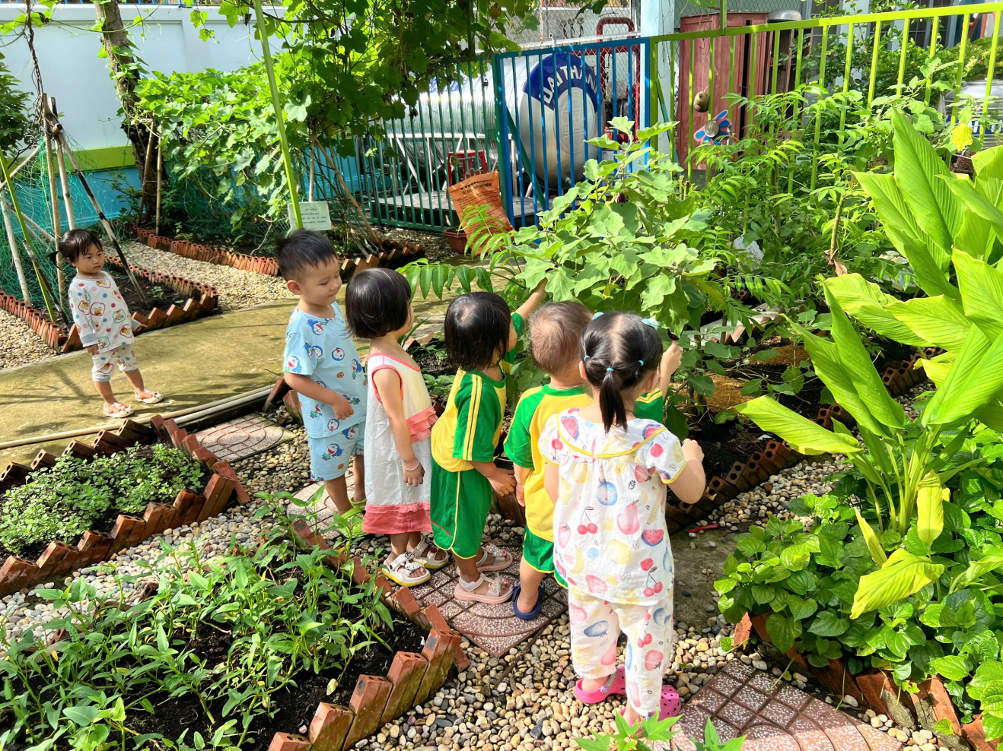
Khả năng nhận thức của trẻ là tất cả những gì trẻ biết và hướng suy nghĩ của trẻ về các vấn đề như: Nhận thức về tự nhiên, xã hội, nghệ thuật, văn hoá…Vì vậy 5 mục tiêu chính của việc giáo dục phát triển nhận thức cho trẻ mầm non là hướng đến giúp trẻ:Quan sát thiên nhiên kỹ năng xã hội ‘ không bứt lá bẻ cành’
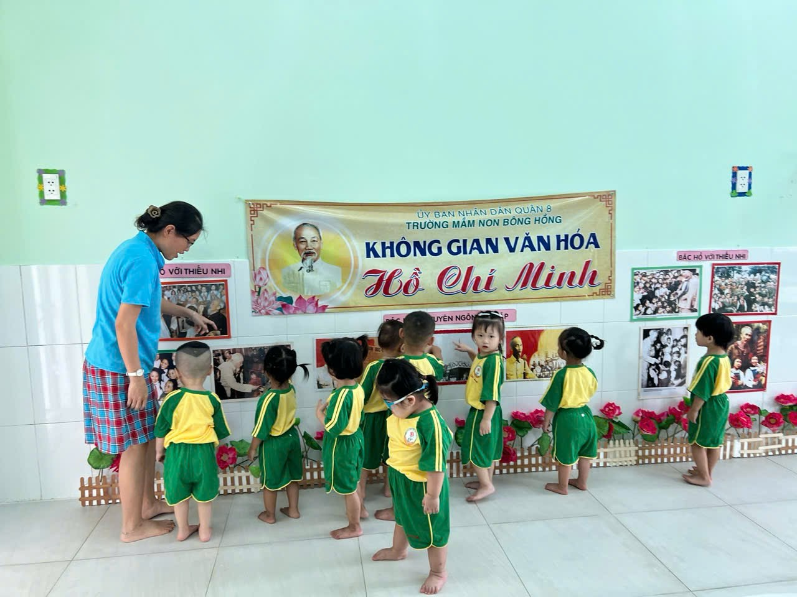
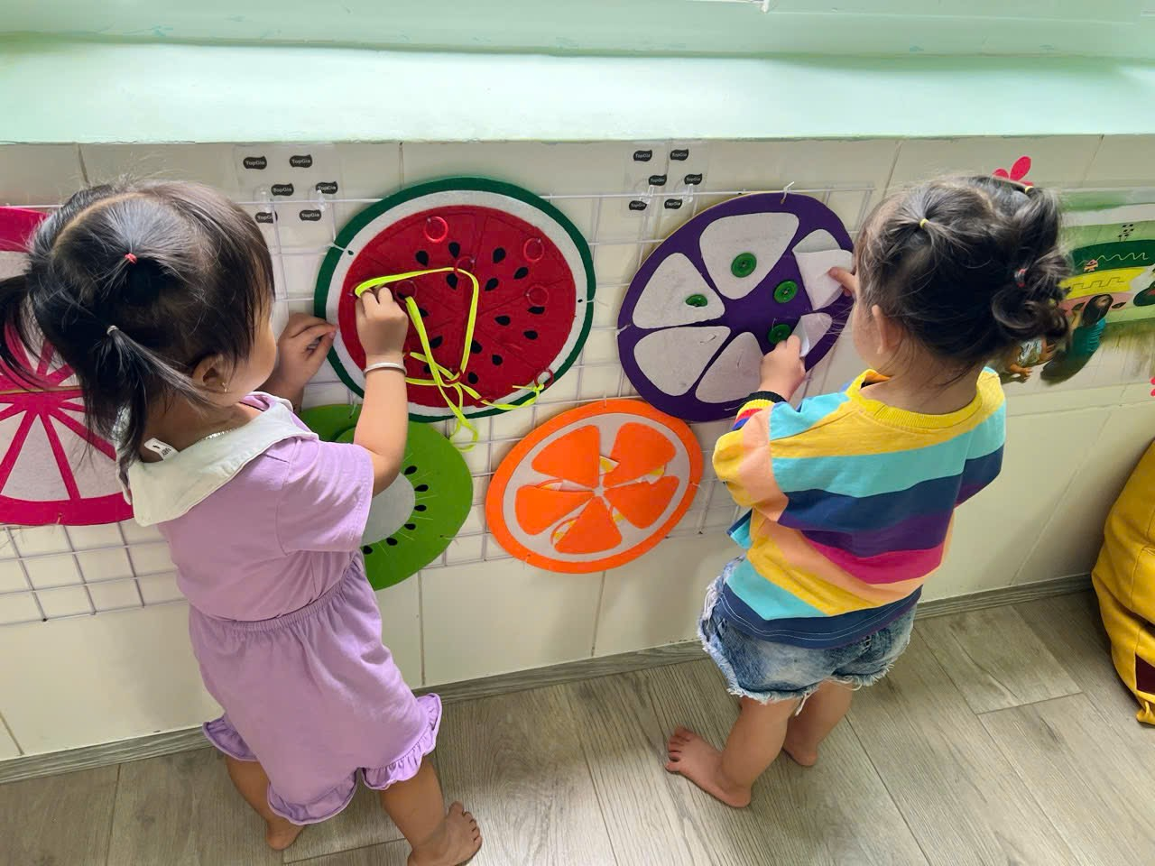
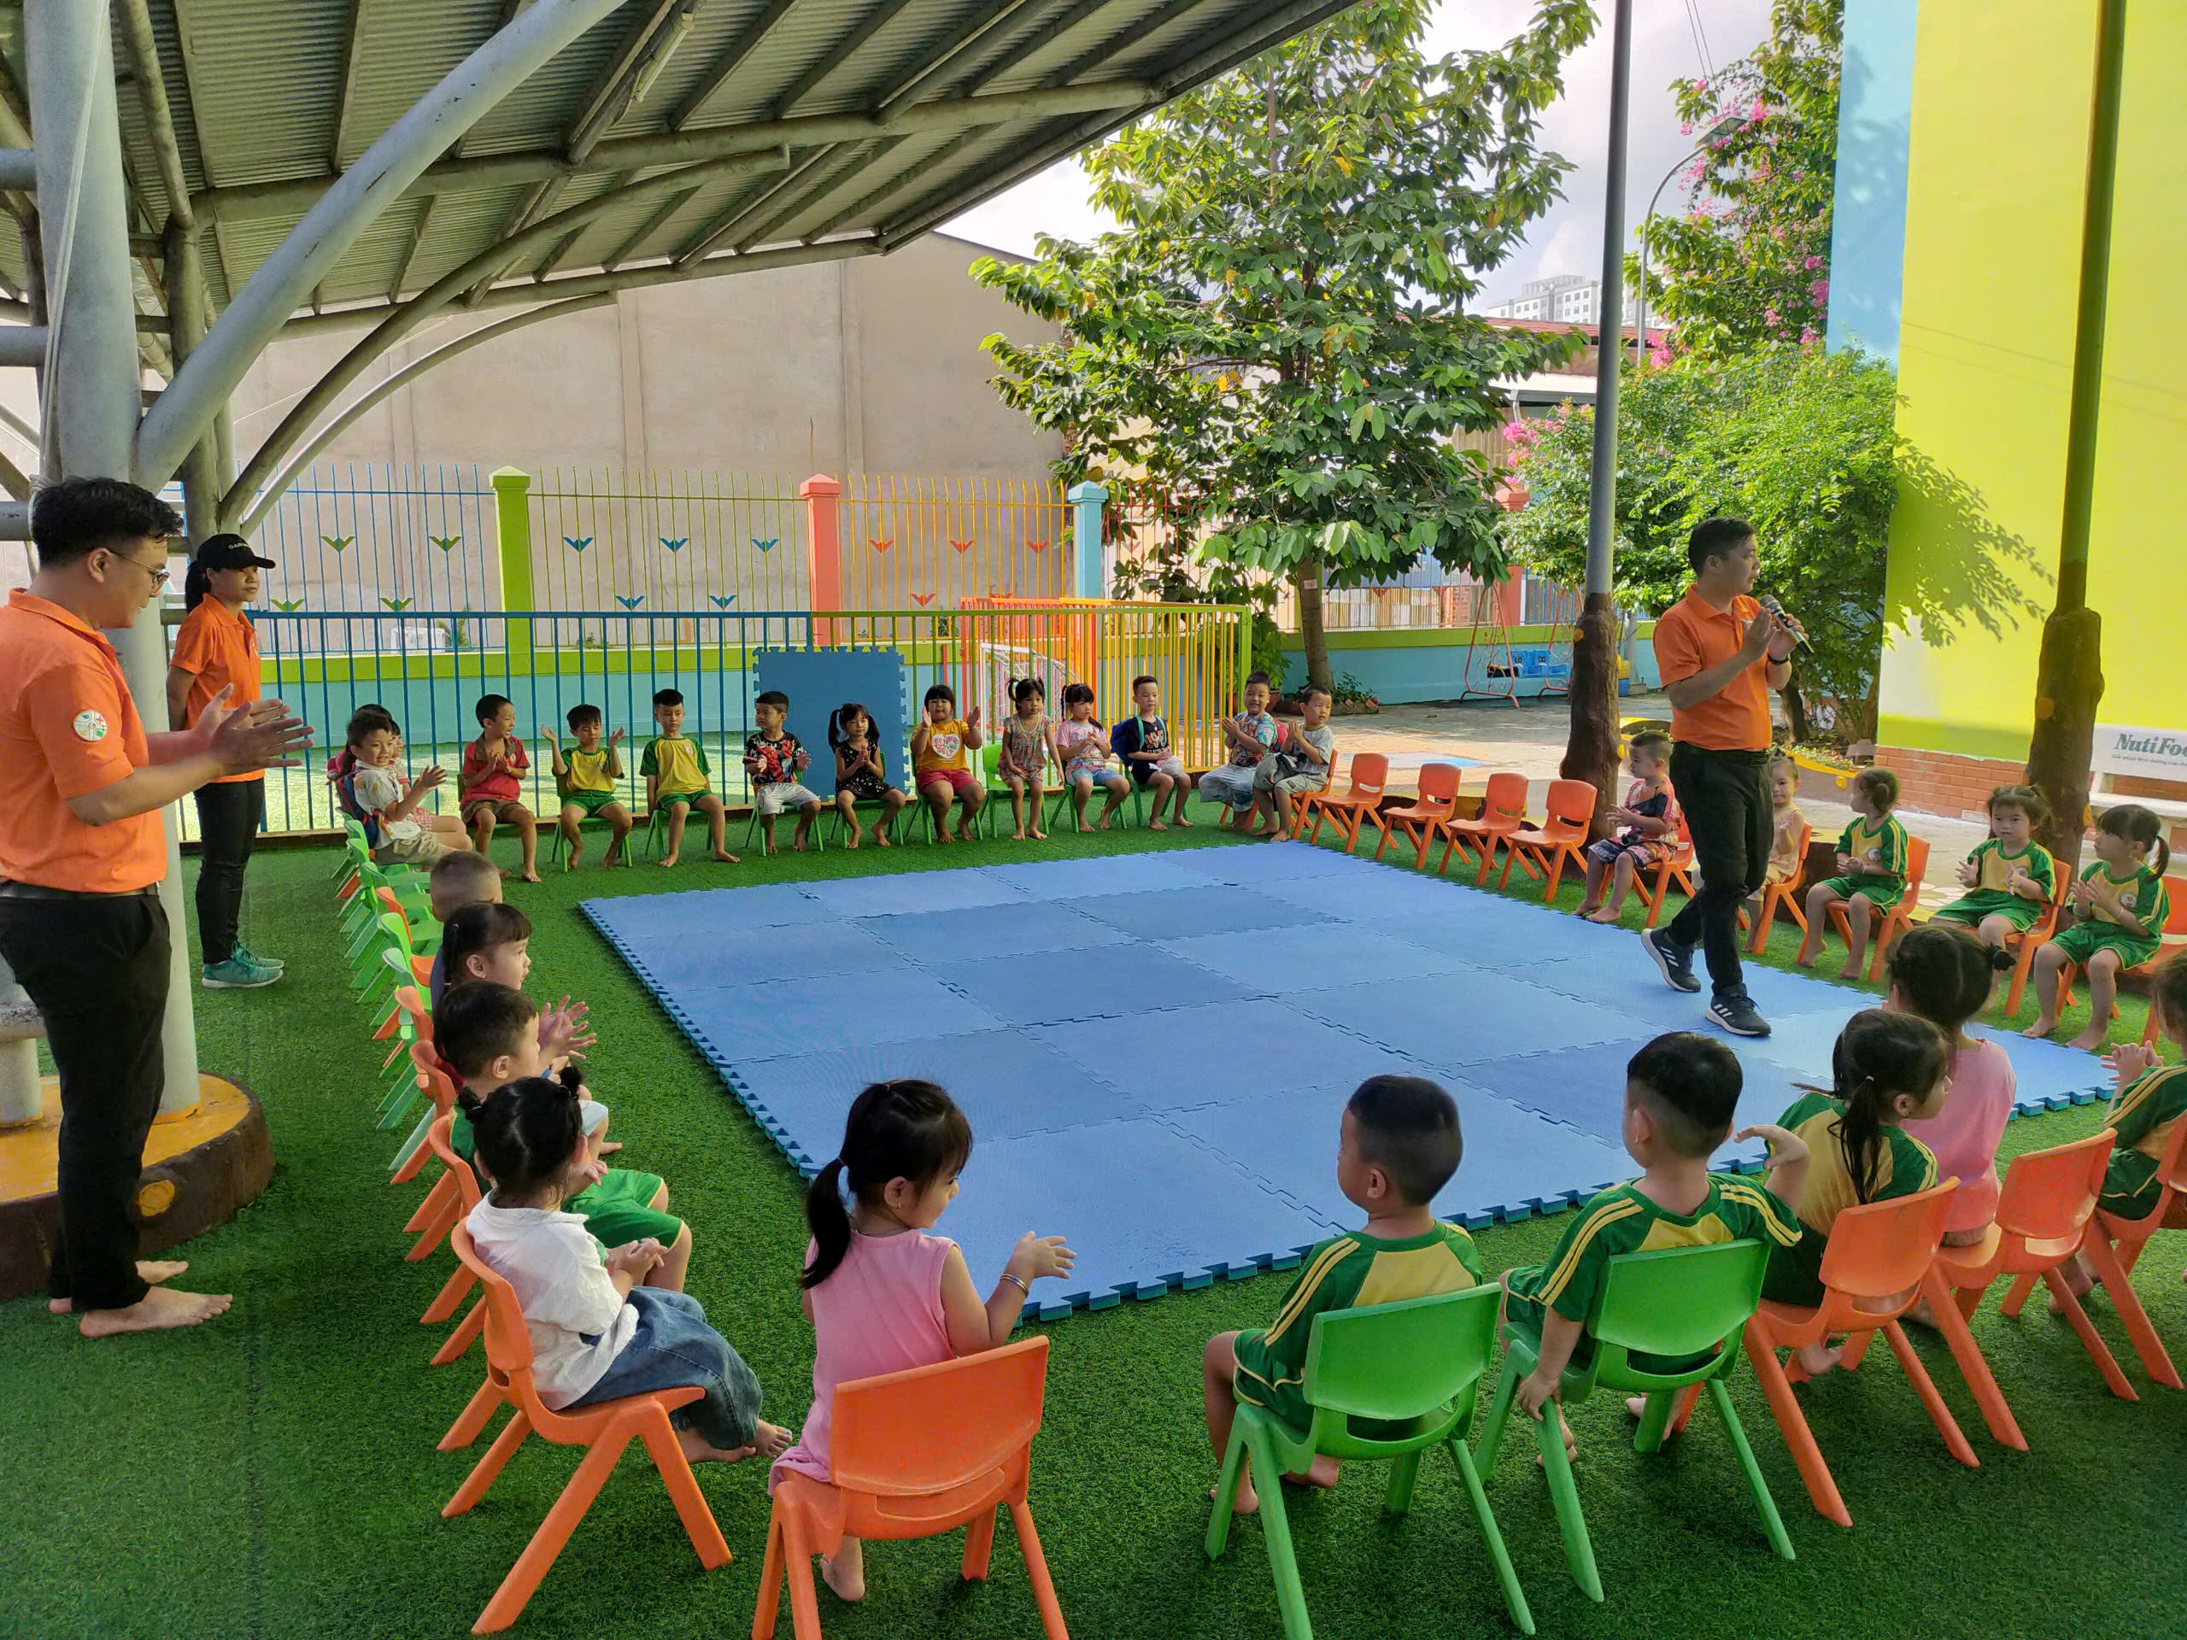
Nhận thức về khu vực an toàn và không an toàn
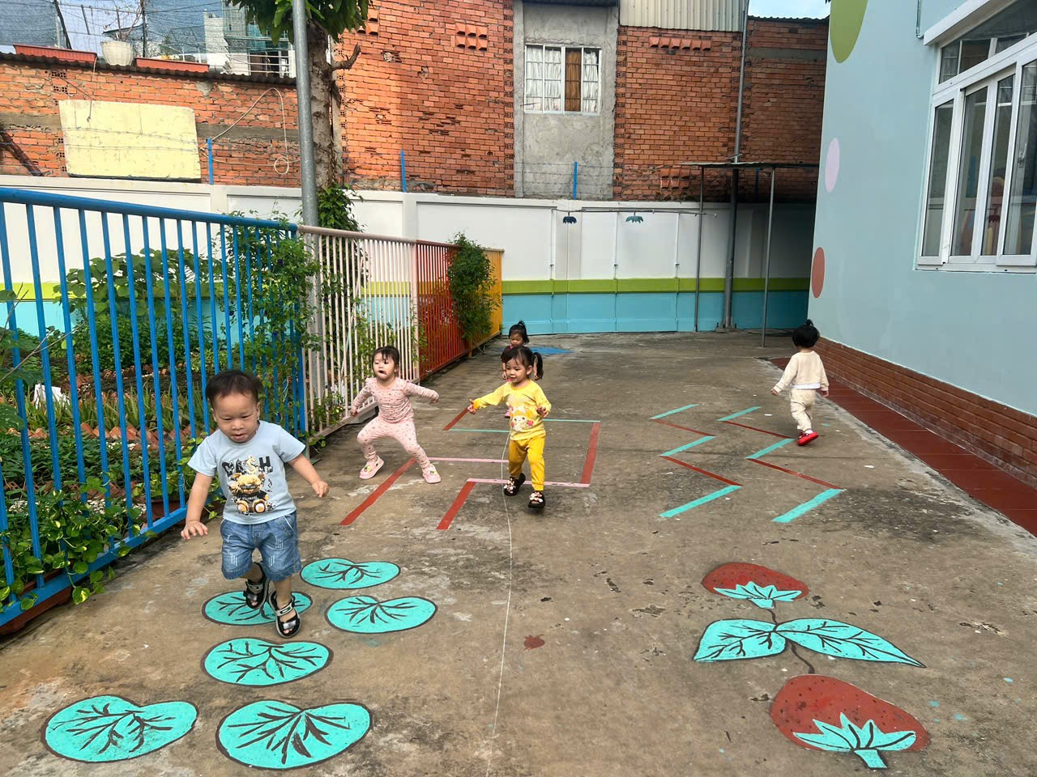
trong trường MN

